长安大学 学年第 学期 试题（ ）卷
课程名称 | 机械原理 |  |  | 考试日期 |  |  | 年 月 日 |  | 共八题
学生姓名 |  | 学院 |  |  | 班级 |  |  | 学号
一、回答下列问题：（每小题6分，共30分）
1．斜齿圆柱齿轮正确啮合的条件是什么？
2．连杆机构具有整转副的条件是什么？
3．什么是凸轮机构的运动失真？为避免发生运动失真，可采取那些措施？
4．齿式棘轮机构中棘爪能够正常工作的条件是什么？
5．刚性转子动平衡的条件是什么？
二、计算图示机构的自由度，若有复合铰链、局部自由度和虚约束，请指出。 （10分）
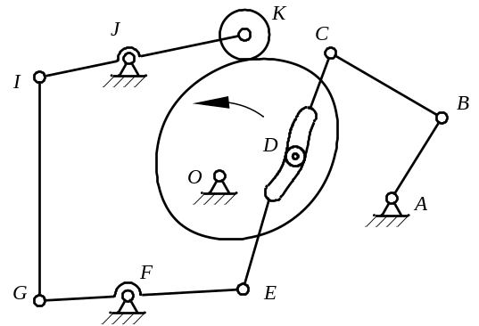
三、试问当渐开线标准齿轮（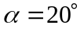、正常齿）的齿根圆与基圆重合时，其齿数应为多少？又当齿数大于以上求得的齿数时，试问基圆与齿根圆哪个大？。 （8分）
四、找出图示机构的全部瞬心。设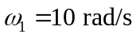，求此位置构件3的角速度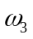。（10分）
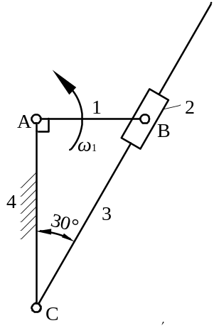
五、已知曲柄摇杆机构ABCD中的摇杆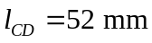，摆角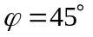，摇杆的行程速比系数为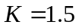，机架长度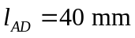，试用作图法求出该机构的曲柄和连杆的长度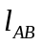、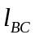，以及该机构的最小传动角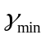。 （12分）
第 1 页(共 2 页)
六、在图示装置中，已知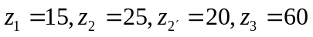，又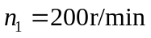，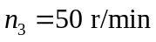。试求系杆H转速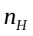的大小和方向：1)当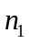、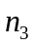转向相同时；2）当、转向相反时。（12分）
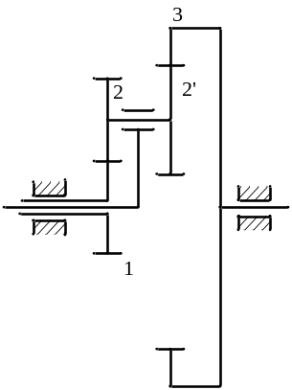
七、图示为一颚式破碎机在破碎矿石时要矿石不至被向上挤出，试问角应满足什么条件?经分析你可得出什么结论? （8分）
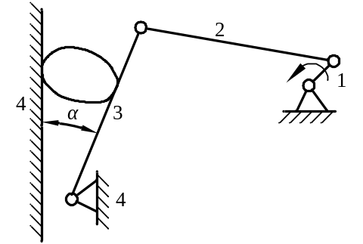

八、有一薄转盘，质量为m，经静平衡试验测定其质心偏距为r，方向如图垂直向下。由于该回转面不允许安装平衡质量，只能在平面Ⅰ、Ⅱ上校正。已知：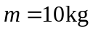，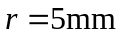，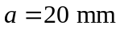，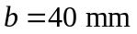，求在Ⅰ、Ⅱ平面上应加的平衡质径积的大小和方向。 （10分）
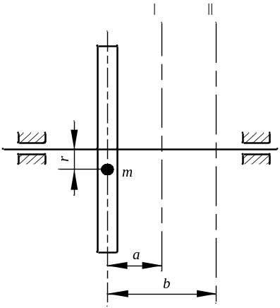
第 2 页(共 2 页)

